Лабораторная работа #8

Задание 3

1.1 Условие задачи(15.27):

Имеется текстовый файл. Переписать в другой файл все его строки, в которых имеется более 30-ти символов.

1.2 Алгоритм выполнения программы:

Открываем файл file.txt.

Создаем файл new_sorted_file.txt для записи.

Считываем от туда буквы.

Считываем кол-во символов.

При условии >30 записываем строку в new_sorted_file.txt.

Закрываем файл file.txt.

Закрываем файл file_sorted_file.txt.

1.3 Листинг 1:

#include <fstream>

#include <iostream>

#include <string>

using namespace std;

int main() {

ifstream in("file.txt"); // Открыли файл

ofstream out("new_sorted_file.txt");

string buf; // переменная, в которую будем считывать данные

while (!in.eof()) {

getline(in, buf); // Считали

if (buf.size() > 30)

out << buf << endl;}

in.close();

out.close();

return 0;}

1.4 Контрольные тесты:

1) Ввод: 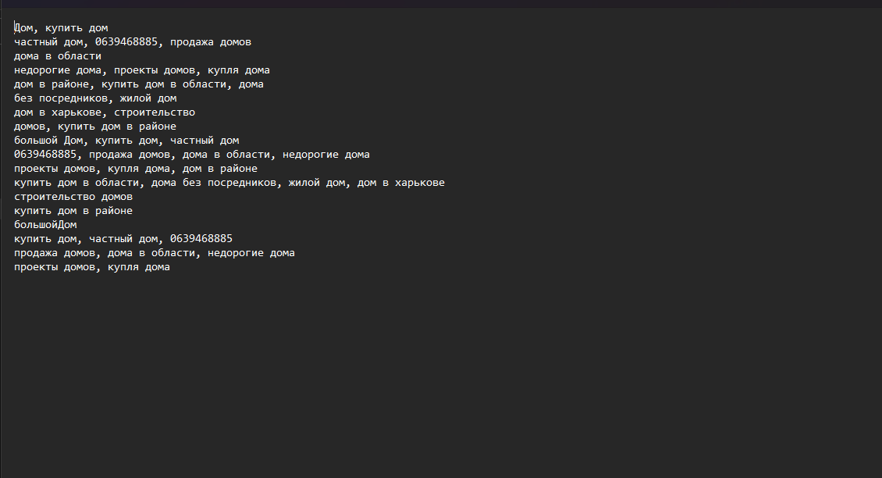

Вывод:

